Allegato 2 ESPERTI MENTOR
AL DIRIGENTE SCOLASTICO
Dell’I.C. “E. PANTANO”
ASSORO

Oggetto: Scheda di Autovalutazione ESPERTO MENTOR Fondi Strutturali Europei – Componente 1 – Potenziamento dell’offerta dei servizi di istruzione: dagli asili nido alle Università Investimento 1.4: Intervento straordinario finalizzato alla riduzione dei divari territoriali nelle scuole secondarie di primo e di secondo grado e alla lotta alla dispersione scolastica
Progetto Avviso/Decreto: M4C1I1.4-2025-1685 Azioni integrate per la realizzazione di ambienti didattici accoglienti e l’organizzazione di attività didattiche e di tutoraggio funzionali a contrastare l’abbandono scolastico – Agenda sud – Fase 2 (D.M. 106/2025)

Il/La sottoscritto/a come identificato/a in base all’Allegato 1, dichiara il possesso dei seguenti titoli secondo la Tabella di attribuzione dei punti, in ragione della “Figura” per cui propone candidatura:
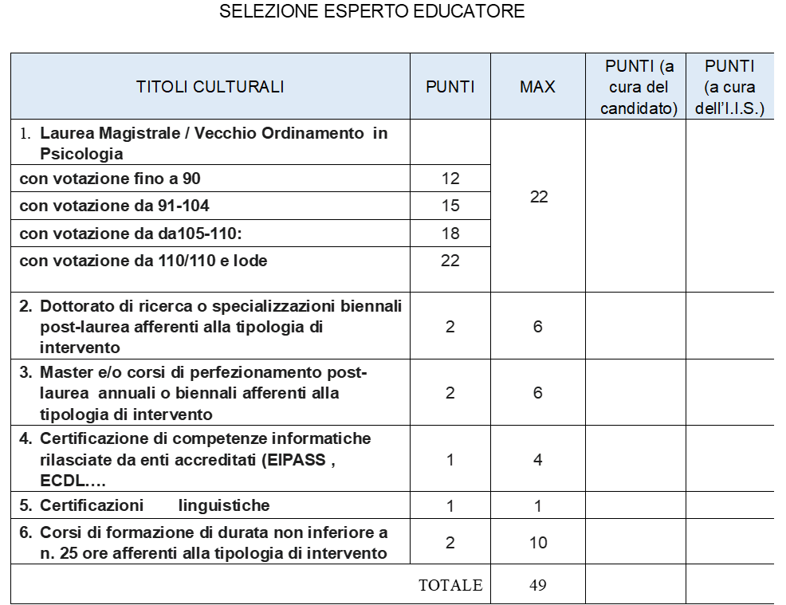

Luogo …………………… data ………………..
Firma del Dichiarante
______________________________

